NOME: ___________________________________ DATA: _____ / _____/ ______
ESCOLA: _________________________________________ ANO/TURMA________
MATEMÁTICA
EIXO: GRANDEZAS E MEDIDAS

HABILIDADE: COMPARAR COMPRIMENTO DE DOIS OU MAIS OBJETOS POR COMPARAÇÃO DIRETA (SEM O USO DE UNIDADE DE MEDIDAS CONVENCIONAIS) PARA IDENTIFICAR: MAIOR, MENOR, IGUAL, MAIS ALTO, MAIS BAIXO, MAIS COMPRIDO, MAIS CURTO, MAIS GROSSO, MAIS FINO, MAIS LARGO, ETC.
QUESTÃO 01 – E.M. ANGELO PAZ
FAÇA O QUE SE PEDE:
- PINTE DE COR CLARA A BORBOLETA MAIOR E DE COR ESCURA A BORBOLETA MENOR;
- CIRCULE O BANCO MAIS COMPRIDO;
- PINTE A ÁRVORE COMO TRONCO MAIS FINO;
- DESENHE 5 FLORES PEQUENAS NO JARDIM ENTRE AS BORBOLETAS;

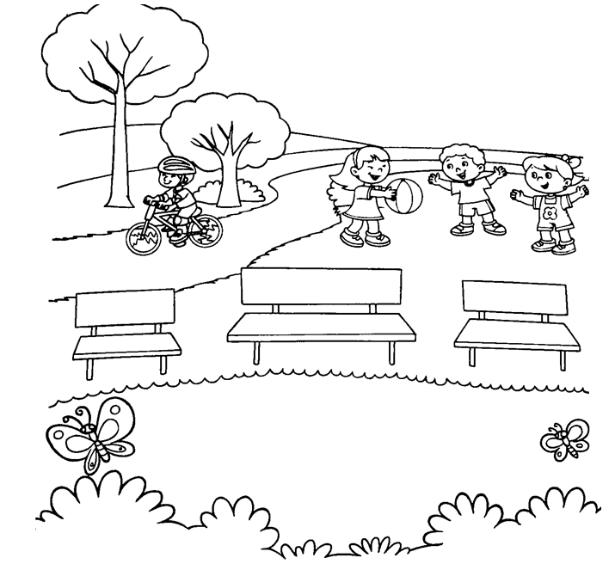

EIXO: NÚMEROS
H1: CONTAR CORRETAMENTE E REGISTRAR O NUMERAL CORRESPONDENTE
QUESTÃO 02 – E. M. ELIAS BARGIS
CONTE OS BALÕES E REGISTRE OS NUMERAIS
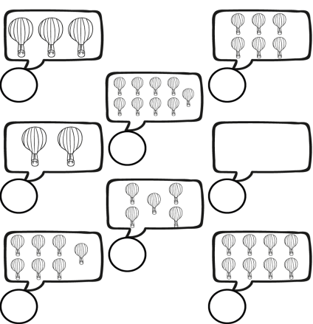

EIXO: ESPAÇO E FORMA
HABILIDADES: IDENTIFICAR E NOMEAR FIGURAS PLANAS.

QUESTÃO 03 – E.M. JOÃO KOLENDA
CAPRICHE NA PINTURA DO TRENZINHO. SIGA A LEGENDA ABAIXO:

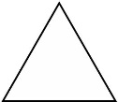 | AMARELO  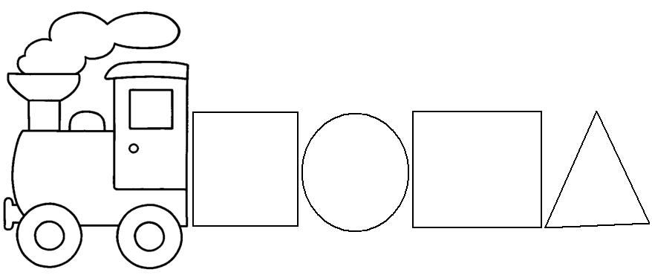
 | VERMELHO
 | AZUL
 | VERDE

HABILIDADE: IDENTIFICAR A ESPESSURA DAS FIGURAS.
QUESTÃO 04 – E.M. REGINA CÉLIA
PROFESSOR : PINTE O GALHO DE ÁRVORE MAIS GROSSO
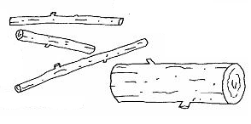

Veja se o aluno pintou corretamente e assinale:
Sim
não

EIXO: – NÚMEROS E OPERAÇÕES
(HABILIDADES: ESTABELECER RELAÇÃO QUANTIDADE-NUMERAL, TRAÇAR OS NÚMEROS, JUNTAR QUANTIDADES E REPRESENTÁ-LAS, RESOLVER SITUAÇÕES-PROBLEMA QUE ENVOLVAM ALGORITMOS.)

QUESTÃO 05 – E.M. VITO ARDITO

HAVIA 8 ABELHAS SOBRE A FLOR. CHEGARAM MAIS 4. QUANTAS ABELHAS FICARAM SOBRE A FLOR?

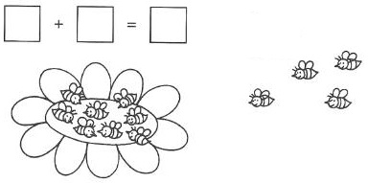

NOME: ___________________________________ DATA: _____ / _____/ ______
ESCOLA: _________________________________________ ANO/TURMA________
LINGUA PORTUGUESA
HABILIDADE: Escreve o próprio nome e identifica informações pedidas.
QUESTÃO 01 - E.M DR. ÂNGELO PAZ DA SILVA

ESCREVA SEU NOME NO QUADRO: (sem apoio do crachá)



QUESTÃO – 02 E.M DR. ÂNGELO PAZ DA SILVA

OBSERVANDO O SEU NOME, COMPLETE COM AS INFORMAÇÕES PEDIDAS:

- NÚMERO DE LETRAS: | 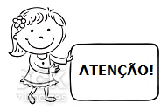 | - LETRA INICIAL:
- LETRA QUE TERMINA: |  | - ALGUM COLEGA NA SALA TEM O NOME QUE COMEÇA COM A MESMA LETRA?  NÃO  SIM
QUESTÃO: 03 - E.M. ELIAS BARGIS

H3: RECONHECE AS LETRAS DO ALFABETO POR SEUS NOMES

NOMEIE AS LETRAS E PINTE AS QUE CONHECEM.

A |  | S | I |  | R |  | K |  | F
 | B | Q |  | C |  | D |  | E
W |  |  | P |  | V |  | H |  | G
 | M | O |  | Y |  | J |  | L
Z |  |  | X |  | N |  | U |  | T

HABILIDADE: LER E IDENTIFICAR A PALAVRA DE ACORDO COM A IMAGEM.
QUESTÃO – 04– E. M. MADALENA CALTABIANO
1- CIRCULE OS NOMES DOS BRINQUEDOS.
  ABACAXI  BOLA  BALÃO | 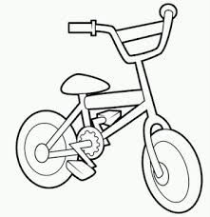  BICO  BICICLETA  BICHO | 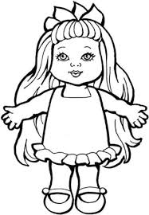  PIÃO  AVIÃO  BONECA

ORIENTAÇÕES PARA O PROFESSOR: • Pergunte sobre o conteúdo do quadro, aponte as letras, aleatoriamente. Atente para o conhecimento da criança sobre as letras. Em seguida, peça à criança que encontre as letras que já conhece.
► NÍVEL 1 – Não nomeia nenhuma das letras do alfabeto.
► NÍVEL 2 – Nomeia algumas das letras do alfabeto.
► NÍVEL 3 – Nomeia todo o alfabeto.

HABILIDADES: LER IDENTIFICANDO PALAVRAS DENTRO DE UM CONTEXTO, ESCREVER PALAVRAS USUAIS.
QUESTÃO - 05 – E.M. VITO ARDITO
CIRCULE AS PALAVRAS QUE O PROFESSOR IRÁ DITAR.
(SUCO, CABELO, QUAL, NAMORADO)

SUCO GELADO
CABELO ARREPIADO
QUAL É A LETRA
DO SEU NAMORADO?

A B C D E F G H I J K L M N O P Q R S T U V W X Y Z

AGORA ESCREVA QUAL É O SEU SUCO PREFERIDO:

________________________________________________________

NOME: ___________________________________ DATA: _____ / _____/ ______
ESCOLA: _________________________________________ ANO/TURMA: 1º ANO
DISCIPLINA: CHN
H: IDENTIFICAR MORADIA.
QUESTÃO -01 - E.M. “PROF. ELIAS BARGIS MATHIAS” 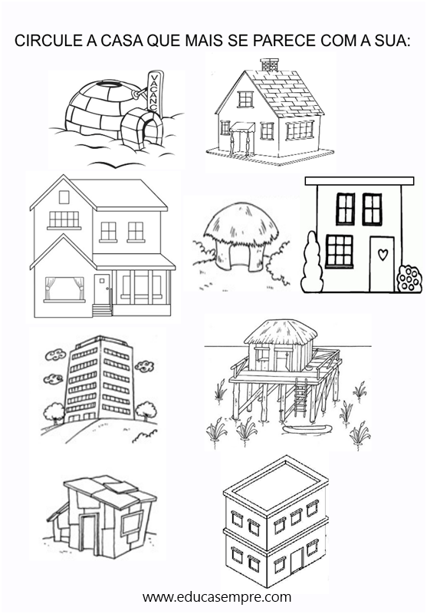
HABILIDADE: RECONHECER E IDENTIFICAR AS PARTES DO CORPO.
QUESTÃO – 02 - “PROF. ELIAS BARGIS MATHIAS”

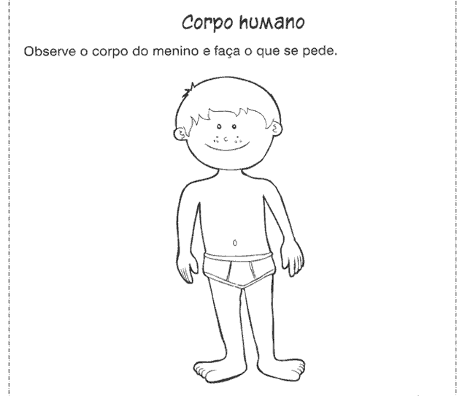

- PINTE DE AMARELO A CABEÇA.
- PINTE DE VERMELHO OS BRAÇOS E PERNAS.
- PINTE DE AZUL O TRONCO.

HABILIDADE: IDENTIFICAR OS MEMBROS DA FAMÍLIA.
QUESTÃO – 03 - ESCOLA MUNICIPAL “PROF. ELIAS BARGIS MATHIAS”
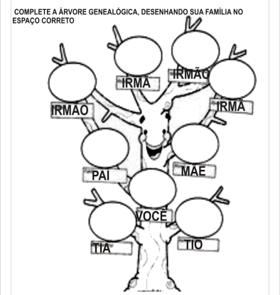

HABILIDADE: RELACIONAR O VESTUÁRIO A PARTE DO CORPO.
QUESTÃO 04 – E.M. MADALENA CALTABIANO
LIGUE CADA PEÇA A CADA PARTE DO CORPO EM QUE O MENINO VAI USA-LÁ.
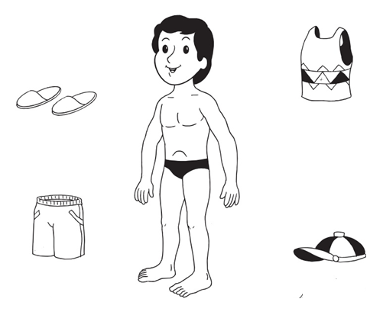

HABILIDADE IDENTIFICAR OS ÓRGÃOS HUMANOS E SEUS SENTIDOS:
QUESTÃO – 05 E.M. REGINA CÉLIA
Professor: Pinte o órgão que utilizamos para ver:
 |  |  | 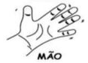 | 

Veja se o aluno pintou corretamente e assinale:
Sim
não

